经过对系统的需求分析，将整个系统分为四部分：学生子系统、教学管理员子系统、教师操作子系统及管理员子系统。

4.2.1 学生子系统功能划分
学生子系统比较简单，主要完成学生网上课程成绩查询的功能及密码修改的功能。学生以学号及密码的身份进行登录，系统功能结构如图4-1。
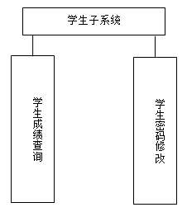
图4-1 学生子系统模块图

4.2.2 管理员子系统功能划分
管理员子系统完成此系统的管理维护操作，主要包括学生信息管理模块，课程管理模块，班级信息的模块，成绩管理模块，教师管理模块，获奖人员生成，开课信息管理。管理员子系统的的功能结图如图4-2所示：

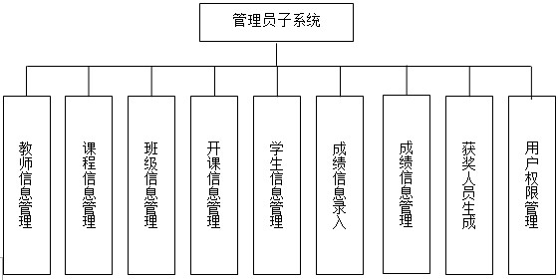

图 4-2 管理员子系统模块

4.2.3 教学管理员子系统功能划分
教学管理员子系统完成教学的管理维护操作，主要包括教师信息，课程管理模块，班级信息的模块，开课信息管理。教学管理员子系统的的功能结图如图4-3所示：
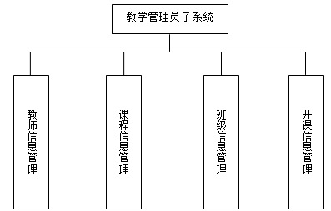
图 4-3 教学管理员子系统模块

4.2.4 教师管理子系统功能划分
教师管理子系统完成学生成绩信息的管理维护操作，主要包括学生信息管理，成绩信息录入，成绩信息管理，获奖人员生成模块。教师管理子系统的的功能结图如图4-4所示：
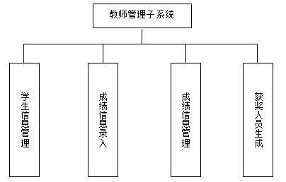
图 4-4 教师管理子系统模块

本页面的设计如图5-5所示：
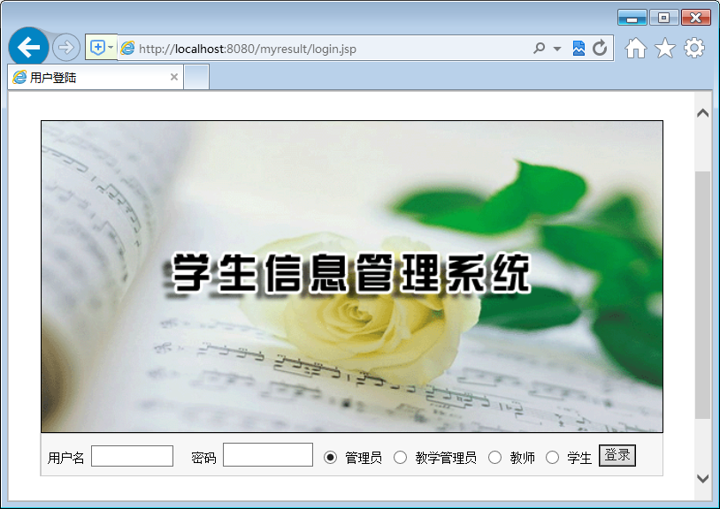
图5-5登录页面

5.3.2 管理员后台管理主页面
输入正确的用户及密码后，系统进入后台主界，系统后台的设计采用框架的结构，管理员可以选择左面的功能项实现某些功能的管理。后台管理主页面的设计如图5-6所示：
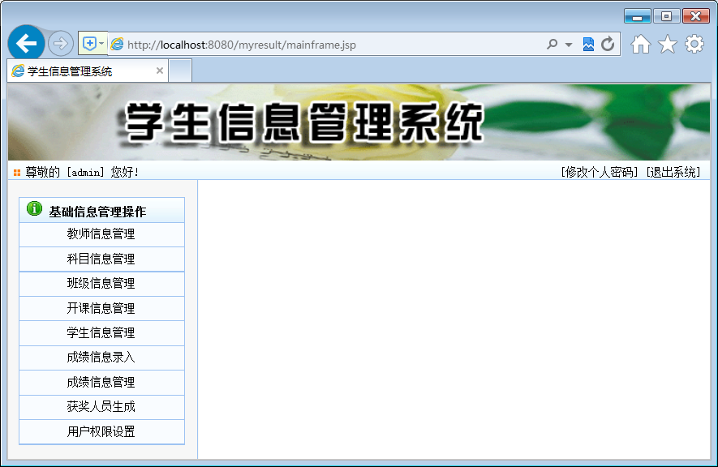

师信息管理模块
本模块完成教师信息的管理，包括教师信息的添加、删除、修改及查询的功能，可以按教师姓名进行查询，本页对应的磁盘文件为jsmanager.jsp。教师管理页面的设计如图5-7所示：
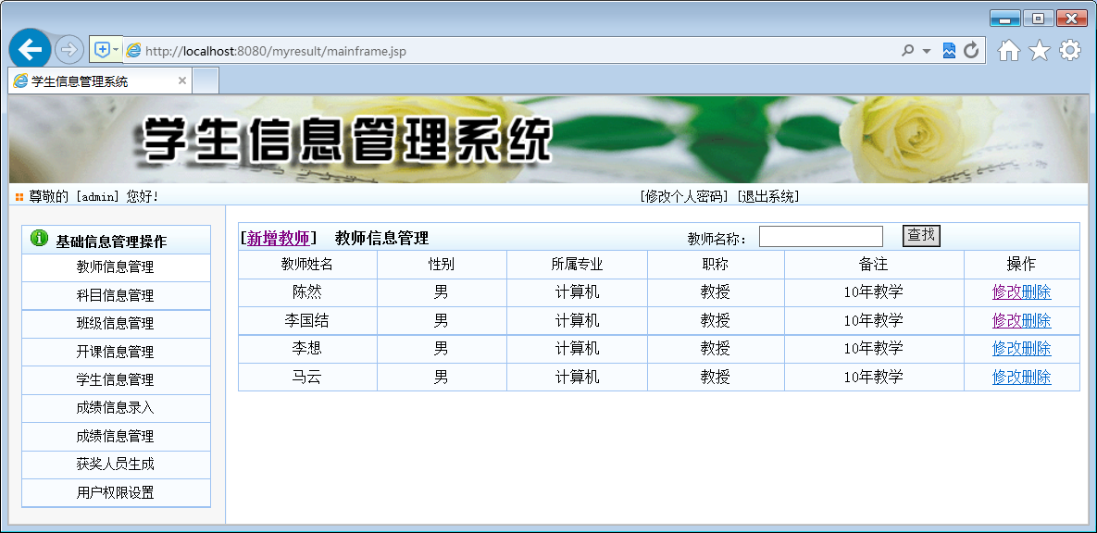
图5-7 教师管理模块

科目信息管理模块
科目信息管理模块完成学校开课信息的设置功能，管理员可以添加新的科目，并能够对科目信息进行修改及删除操作。此页对应的磁盘文件为kkmanager.jsp，对应的完成相应操作的磁盘文件为kkop.jsp，在此文件中包括操作的主要代码，科目管理模块的页面设计如图5-8所示：
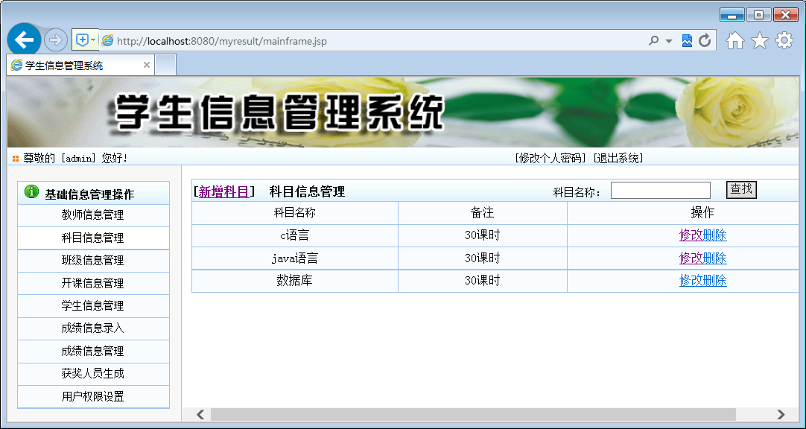
班级信息管理模块，完成学校的班级信息管理的功能，某个学生属于某个班级，可以为班级设置相应的开课信息，班级管理模块主要完成班级的添加、删除及修改功能，班级信息管理模块对应的磁盘文件为bjmanager.jsp，功能代码部分对应的磁盘文件为bjop.jsp，班级管理模块的页面设计如图5-9所示：
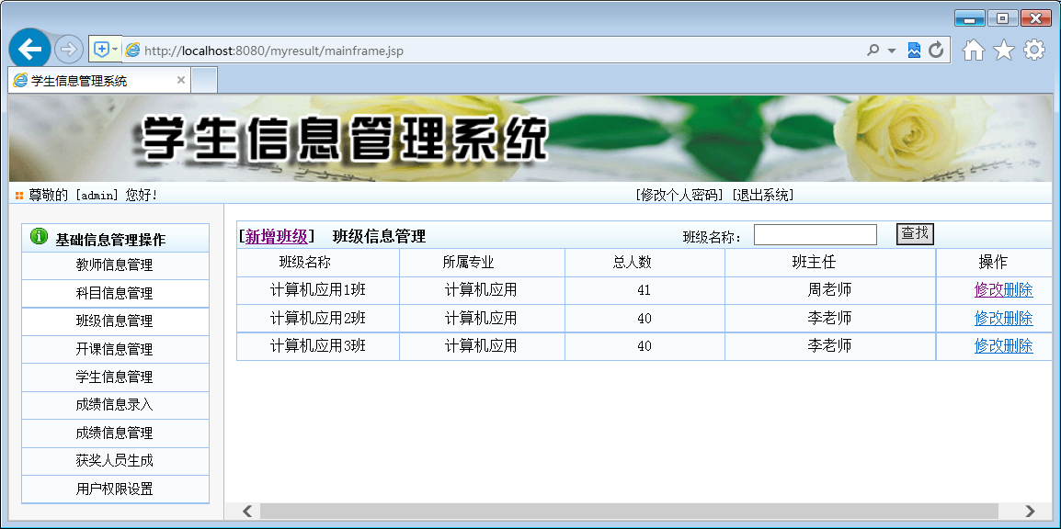5-9 班级信息管理模块
其中代码部分设计与课程管理模块类似，只是操作的表不同，这里略。

开课信息管理模块
班级信息管理模块，完成学校的开课信息管理的功能，学校的开课信息以班级为单位，可以设置某个班级的开课课程及主讲教师，本模块主要完成开课信息的添加及删除功能，本模块对应的磁盘文件为kkmanager.jsp，开课信息管理模块的页面设计如图5-10所示：
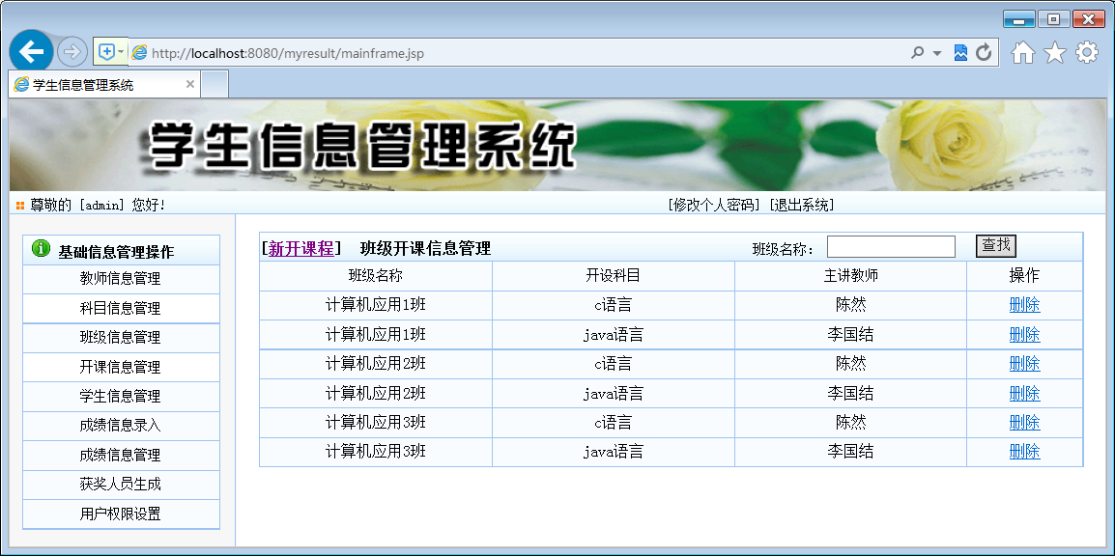
- 新增课程模块
新增课程模块完成课程的新增功能，管理员需要选择班级信息，课程名称及主讲教师，点击“保存”按钮完成课程信息的添加功能，此页面对应的磁盘文件为addkk.jsp,新增课程的页面设计如图5-11所示：

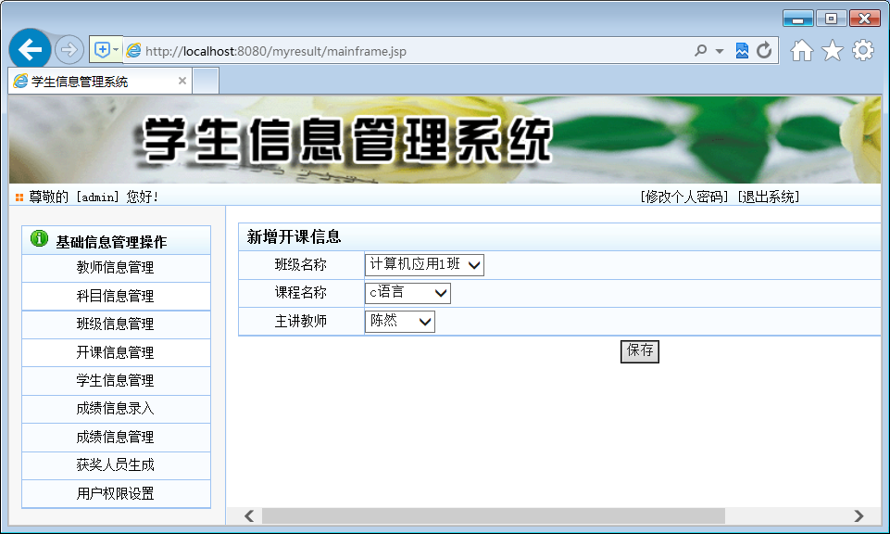
图5-11 新增课程页面

学生信息管理模块
学生管理模块完成学生信息的添加、删除、修改及查询功能，学生管理模块对应的磁盘文件为stmanager.jsp，学生信息管理模块的页面设计如图5-12所示：
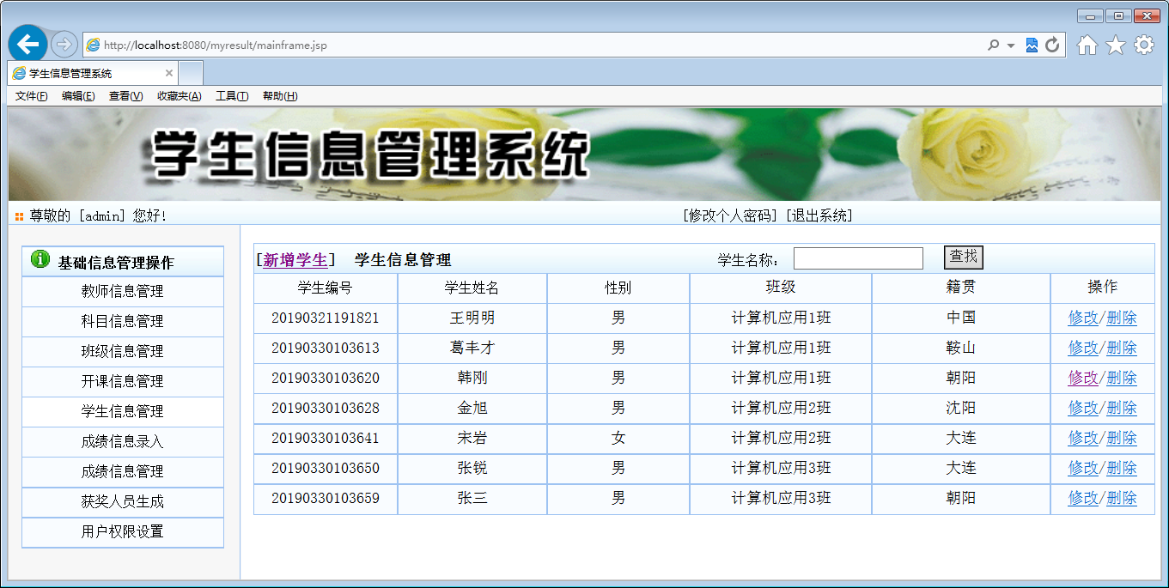

图5-12 学生管理模块页面
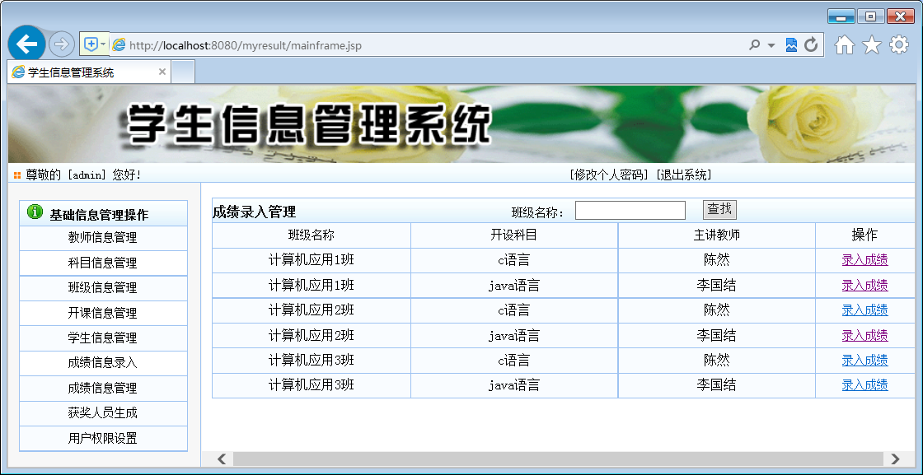
图5-14成绩信息录入模块
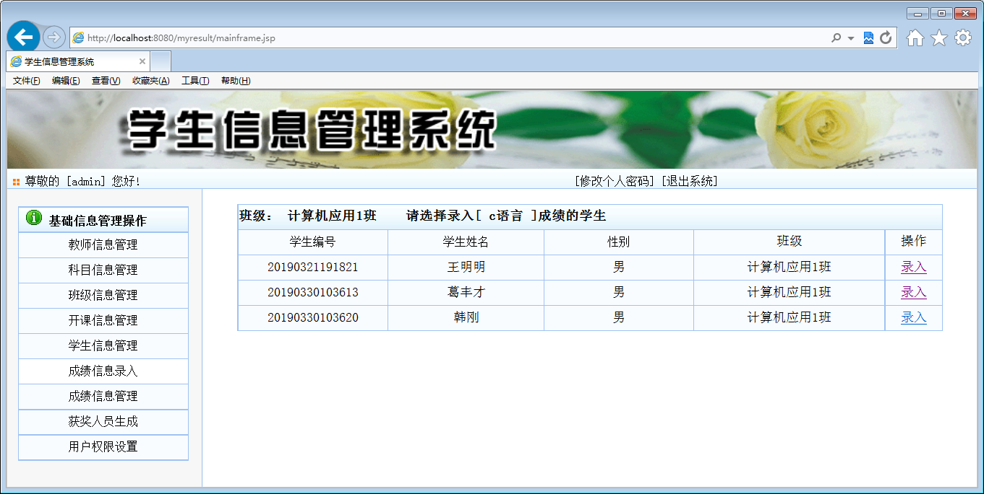图5-15 成绩录入页面
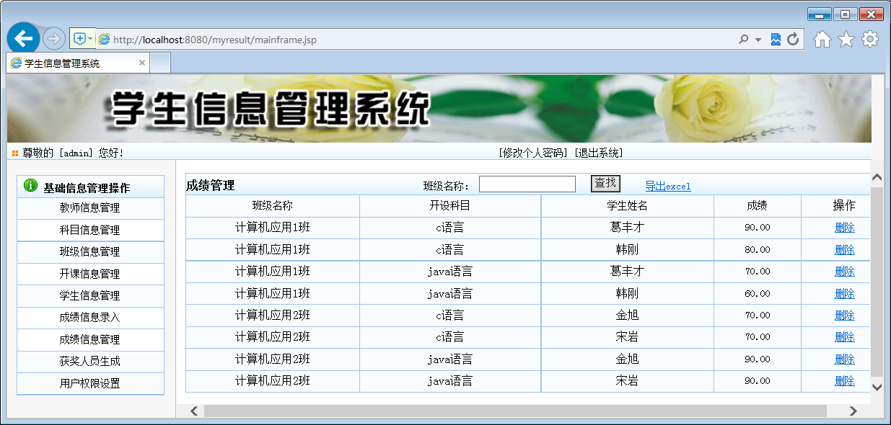图5-16 成绩信息管理模块
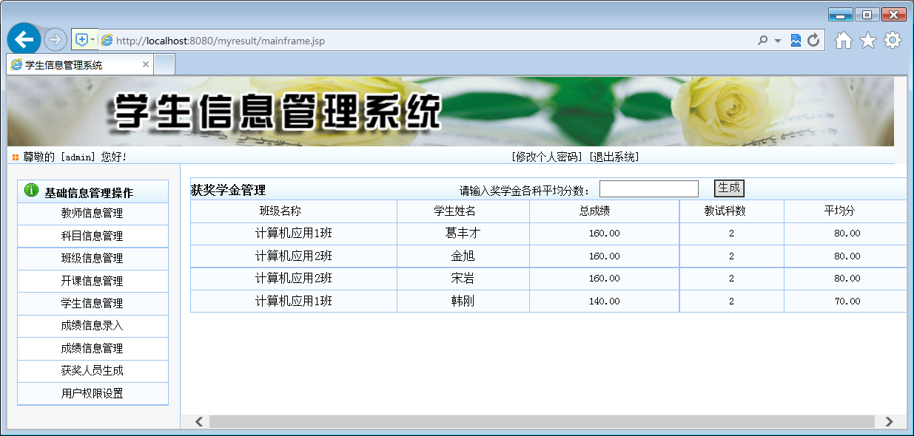图5-17 获奖人员生成页面
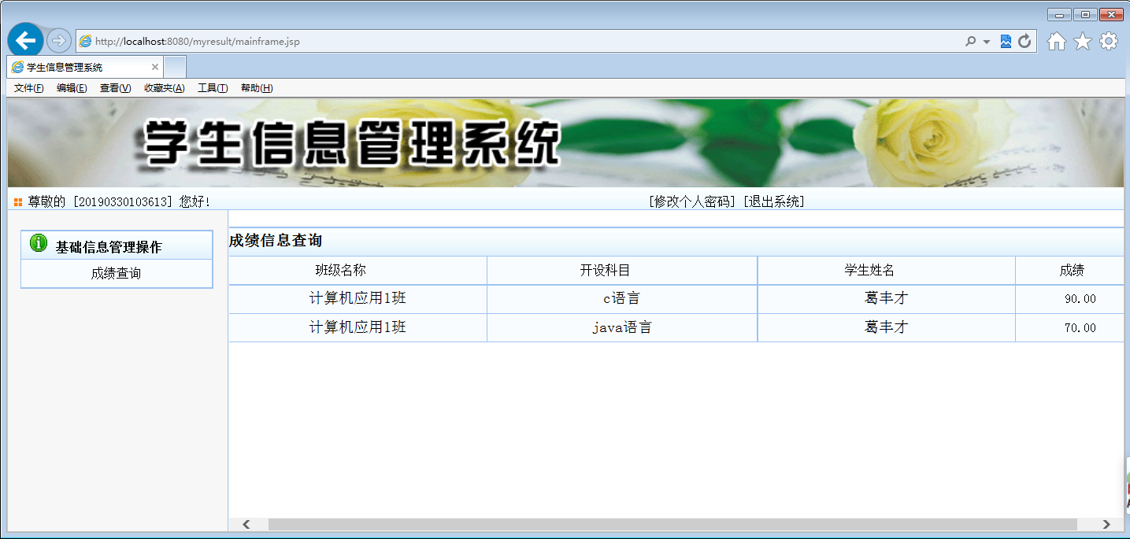图5-18 学生登录子系统
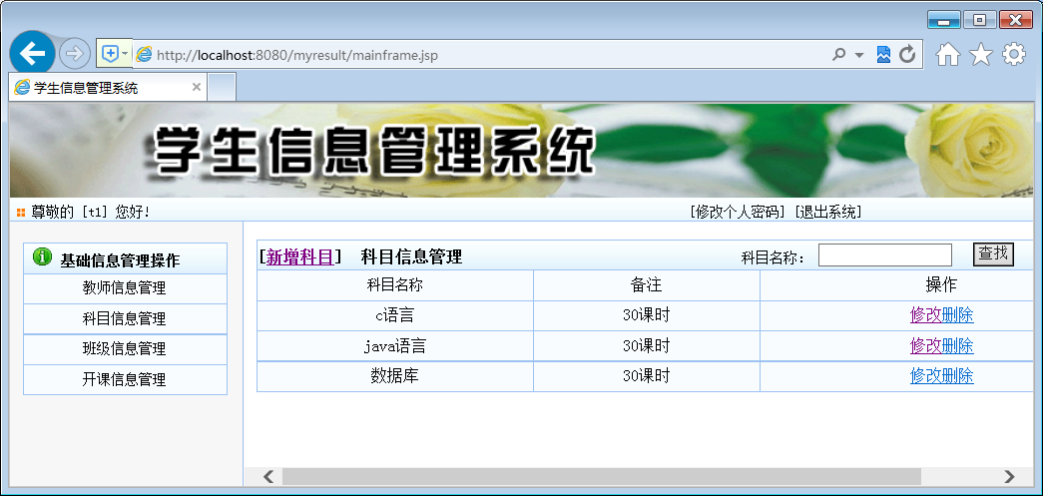图5-19 教学管理员子系统页面
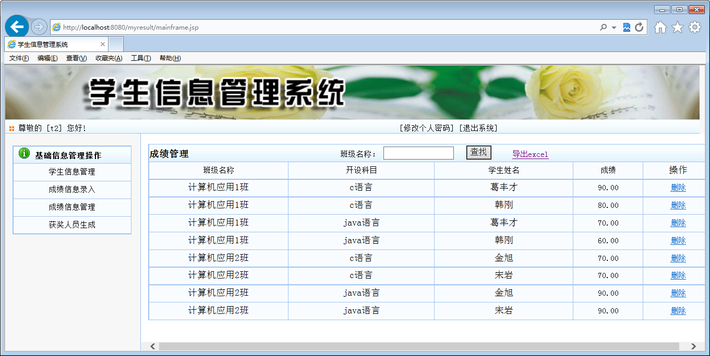图5-20 教师子系统页面

